Утренник «Прощание с 1 классом»
Зал украшен шарами и цветами. Из букв выложены слова: «Прощай, 1 класс!» Дети входят под музыку «Учат в школе»
Ведущий: Год 2014! Солнечный май настал! Весёлый и счастливый праздник нас всех сегодня собрал!
Посмотрите, какие красивые и нарядные наши малыши.
У них уже год трудового стажа, и они умеют трудиться, а это значит, что они заработали право быть на этой сцене героями сегодняшнего праздника?
Так давай дадим им слово!

1 ученик: Сегодня день торжественный у нас,
Он, знаю, никогда не повторится.
Хоть много предстоит ещё учиться,
Но самый главный это – первый класс.

2 ученик: Учились мы читать, писать,
Ответы полные давать.
Умеем мы теперь дружить
И этой дружбой дорожить.

3 ученик: Как трудно было в первый раз
Прийти в свой самый первый класс,
Теперь все страхи позади,
Не возвратятся к нам они.

4-й ученик: Мы смешными малышами
Пришли в этот класс,
Нам букварь с карандашами
Подарили в первый раз.

5 ученик: Трудно было нам, поверьте,
Читать, писать и рисовать.
Иногда не получалось
Приходилось и рыдать.
6 ученик: Второй класс! Второй класс!
Принимай скорее нас.
До свиданья, первый!
Потрепал нам нервы!

7. ученик. Мы прощаемся и пляшем,
Мы не плачем, а поем!
Потому, что неудачи
Оставляем в первом классе.

8 ученик: Первый класс, первый класс,
Год назад ты принял нас.
Перешли мы во второй
И прощаемся с тобой.
9- й ученик: Полюбили мы друг друга,
За подруг стоим горой.
И со мной моя подруга
Переходит во второй!

Все дети исполняют песню «Чему учат в школе?»

10 ученик А мы расскажем вам сейчас,
Чему учили в школе нас.
Вот русский наш язык родной!
Богатый, мудрый он такой.
11 ученик Мы теперь ученики
Нам не до гуляния.
На дом задали крючки-
Первое задание!

12ученик Вот мы с мамой над столом
Дружно распеваем:
Вниз ведем, ведем, ведем-
Плавно закругляем!

13 ученик Но противные крючки
С острыми носами
У меня из-под руки
Выползают сами.

14 ученик Телевизор не глядим,
Сказки не читаем,
Три часа сидим, сидим-
Плавно закругляем!

15ученик Вечер. Поздно. Спать идем.
Сразу засыпаем.
И во сне ведем, ведем-
Плавно закругляем

16.Чтение – прекрасный урок!
Много полезного в каждой из строк,
Будь это стих или рассказ,
Мы учим их, они учат нас.

17Прочёл рассказ я в первый раз.
А папа удивлялся:
«Ведь ты читал смешной рассказ
И даже не смеялся!»
Смешной?..
Читать - не лёгкий труд,
В глазах от букв рябило.
Не то, чтобы смеяться,
Тут заплакать впору было.
Сперва я чтенью научусь,
А уж потом нахохочусь!

- Перемена! Перемена!
Ничего с детьми не сделать!
Как мышата в тесной клетке
Взад, вперёд мелькают детки.
Шум и гам стоит кругом.
В коридоре пыль столбом!

- Перемена! Перемена!
Танцы справа, драка слева!
Соня весело визжит!
Женька радостно кричит!

- На переменах нам простор!
Гулянье, визги, крики, спор.
Догоним быстро друга мы,
Когда он в коридоре.
Ведь на уроке места нет
Побегать на просторе.

- Чтоб врачом, моряком или лётчиком стать
Надо, прежде всего, математику знать.
И на свете нет профессии
Вы заметьте-ка, друзья,
Где бы нам не пригодилась ма-те-ма-ти-ка!

. 22. Мне учиться очень нравится,
Отвечать я не боюсь.
Я могу с задачей справиться,
Потому что не ленюсь.
И прекрасна, и сильна
Математики страна!

23. Тут везде идет работа,
Все подсчитывают что-то,
Всюду можно услыхать:
«1, 2, 3, 4, 5!»

Можно все пересчитать,
Сосчитать, измерить, взвесить

24. Сколько в комнате углов,
Сколько ног у воробьев.
Сколько пальцев на руках,
Сколько в садике скамеек,
Сколько в пятачке копеек.

25. У стола 4 ножки,
5 котят у нашей кошки.
1, 2, 3, 4, 5 -
Все могу пересчитать!

26. Математика повсюду.
Глазом только поведешь —
И примеров разных уйму
Ты вокруг себя найдешь.

Сценка «Учитель заходит в класс»

Звонок.
Вот прозвенел звонок.
Зовёт он нас на урок.
Учитель заходит в класс.
Учитель глядит на нас.

- Был на класс наш налёт?
-Нет.
- К нам заходил бегемот?
-Нет.
-Может быть класс не наш?
-Наш.
- Может не наш этаж?
-Наш.
Просто была переменка,
И мы разыграли тут сценку.
- Значит это не обвал?
-Нет.
- Слон у нас не танцевал?
-Нет.
Очень рада, оказалось, я напрасно волновалась!

Ведущий. А сейчас урок окружающего мира.

27. Мы в первом классе за природой наблюдали
Про птиц, зверей, растенья изучали.
Паук – он насекомое иль нет?
А если нет, то в чём тогда секрет?

Учительница. Вы многое знаете, много умеете. Итак, сейчас у нас настоящий экзамен с настоящими билетами. Мы возьмем во 2 класс только тех детей, которые быстро и правильно ответят на вопросы.

Учитель проводит игры.
Найди лишнее слово: берёза, малина, сосна. Воробей, стрекоза, ворона. Змея белка, лиса.
Летом вы пойдёте за грибами и ягодами, но есть среди них и ядовитые. Хлопните в ладоши, если услышите название ядовитой ягоды: черника, брусника, волчье лыко, малина, вороний глаз, земляника.
А какие грибы вы не возьмёте? Опёнок, мухомор, маслёнок, лисичка, бледная поганка, подберёзовик, подосиновик.

Учитель.Ребята, согласитесь, быстро пролетело время. Вы стали взрослее, умнее, добрее.В течение года вы участвовали в различных конкурсах, за них положена награда. Награду получит тот, кто принимал участие в конкурсах. Наши первоклассники стали победителями различных конкурсов.

Олимпиада
Год экологии «Природа твой дом, береги его»

День птиц
Многому научились. Целый год дети посещали кружок «Ритмика». Сейчас они покажут чему научились.
Танец «Простоквашино»

А родители-то, как за вас переживали! Давайте скажем родителям «спасибо» за то, что в любую минуту, грустную и радостную, они всегда с вами. Пожелания родителей.

- Вот и кончился год наш учебный,
Не зовите вы нас «первоклашки»
Стали туфли малы нам и кеды,
И короткими стали рубашки.

- Мы читали, писали, считали,
Шили, клеили и рисовали,
Пели песни про все на свете –
Ведь мы очень веселые дети

- Мы прощаемся с 1 классом.
Лето, лето, мы рады тебе!
Отдохни от нас милая школа
Мы вернемся к тебе в сентябре

- В школе кончены уроки,
Перешли мы в старший класс,
Полежать на солнцепеке
Приглашает речка нас

- Пусть спокойно в нашей школе
Спит до осени звонок,
Здравствуй, травка,
Здравствуй, поле,
Здравствуй, солнечный денек.
Песня «Прощай 1 класс»

Исполнение песни на мотив «Голубой вагон».

1.Нужно нам учебный год заканчивать,
Пусть тетрадки, ручки отдохнут.
Мы на летние каникулы уйдём,
Снова в школу в сентябре придем.

Припев:
Как нам всем хочется
Солнышка и тепла,
А пожелать хотим
Только лишь добра.

2.Скоро все мы - школьники разъедемся
К бабушкам в деревни, в лагеря.
Осенью опять мы с вами встретимся.
В добрый путь до осени, друзья!

Припев.

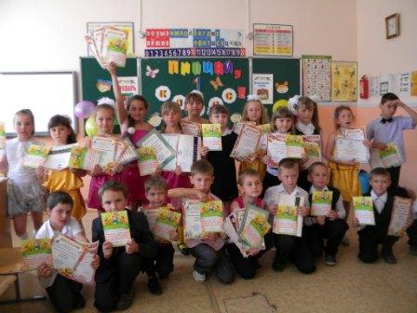

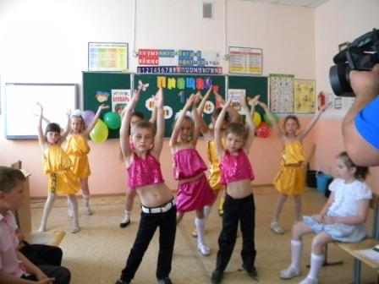

2013 – 2014 УЧЕБНЫЙ ГОД

